附件1

“中国电信杯”山东省第五届大中小学国家安全知识竞赛活动方案

一、举办单位

主办单位：山东省教育厅

中共山东省委国家安全委员会办公室

山东省国家安全厅

中国共产主义青年团山东省委员会

承办单位：中共东营市委国家安全委员会办公室

东营市教育局东营职业学院

东营市融媒体中心

技术支持：中国电信集团山东分公司

媒体支持：山东教育电视台

二、竞赛对象

全省在校大中小学生

三、时间安排

即日起至2025年4月14日

四、竞赛地点

复（决）赛地点：东营职业学院

五、竞赛内容

内容涵盖总体国家安全观、国家安全法律法规、国家安全政

策、国家安全制度、国家安全战略、国家安全体系等方面的知识。

六、赛程安排

竞赛分为中小学组和高校组两个组别进行，设初赛、复赛、

决赛三级赛制，以网络答题、现场对决相结合方式开展，根据组别设计竞赛题型。其中初赛由各地各高校组织，复赛和决赛由承办单位组织。

（一）初赛（2025年2月21日至2025年3月20日）。

1.竞赛形式：初赛为网络答题，抖音扫码山东教育电视台官方抖音号，注册登录后参与竞赛学习；点击“模拟答题”，进行模拟答题（模拟答题不限次数，不计入正式比赛成绩）；点击“正式答题”进入正式答题。

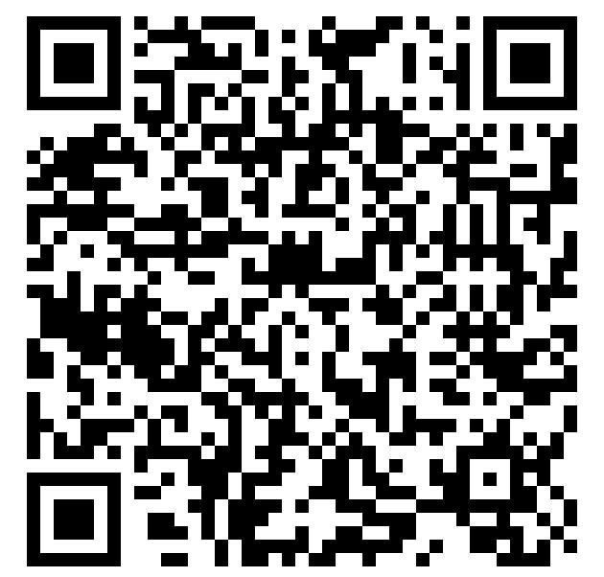

（竞赛平台）

2.竞赛题型：中小学组初赛网络试卷共设20道题，高校组初赛网络试卷共设50道题，分别为判断题、单选题、多选题，满分均为100分，试题随机生成。

3.答题要求：本阶段竞赛限时30分钟，学生在按动“正式答题”之前的所有操作均不计入答题时间。答题后，系统自动改卷，评判成绩。正式答题次数限制为三次，以最高分计入初赛最

终成绩。如发现学生作弊，取消该生及所在学校晋级复赛资格。

4.晋级规则：

中小学组：各市参考各县（市、区）初赛组织情况，自主选拔1支队伍参加全省复赛。

高校组：初赛参与率与平均成绩各占晋级份额的50%，综合排名前16名的学校晋级复赛。

参赛队人员组成：复赛队伍由6人组成，分别为领队 1人，指导老师1人，选手6人（其中2人为备选人员）。中小学组选手含小学、初中、高中、中职学生各1人，男女生皆有，比例不限；高校组选手4人，男女生比例1:1。各组别选手初赛成绩均须95分以上。

（二）复赛（2025年4月12日）

1.晋级规则：复赛分中小学组和高校组两个组别，每个组别的参赛队伍按A、B两组（每组8支队伍）抽签进行分场复赛，每场复赛得分前四名的队伍进入决赛。

2.复赛形式：复赛分四轮进行。

第一轮：初试锋芒

比赛规则：本轮共10题，每题10分。每支队伍根据题目要求同时在答题板上进行答题，填空答题时间为10秒，其余题型答题时间为5秒，答题时间倒计时结束后，各支队伍同时给出答案。每答对1题得10分，答错、超时均不得分。

第二轮：谁与争锋

比赛规则：本轮共10题，每题10分。参赛队伍同时利用抢

答器抢答，由抢到的参赛队伍进行作答，填空答题时间为10秒，其余题型答题时间为5秒。回答正确得10分，回答错误扣10分；抢答犯规的队伍不能回答且扣10分。

第三轮：步步为赢

比赛规则：本轮有8道题，每题20分，根据前两轮得分排名，由排名靠前的队伍优先选择答题PK对象，两两一组进行捉对比拼，选择自己答题或者让对方答题（PK队伍不能重复选择，两组队伍各有一次选择机会）。各题型答题时间同上，答对自己得分，答错为对方加分。

第四轮：终极冲刺

比赛规则：本轮共8题，含20分、40分、60分各8道。各参赛队根据序号依次选择一题，答对者得分，答错或者回答不完全不得分，各题型答题时间同上。

四轮比赛后，如组内晋级名次出现平分情况，则通过抢答题一决胜负，抢答规则同第二轮。

（三）决赛暨颁奖典礼（2025年4月13日—14日）。

1.中小学组决赛流程、比赛规则同复赛。

2.高校组决赛分为理论竞答（同复赛）与现场消防安全技能实操演练（比赛规则另行通知）。

3.决赛结束后，举行颁奖典礼对本届竞赛进行总结，对有关单位和个人进行表扬。

七、奖项设置

各组别设团体奖和个人奖。

团体奖。特等奖1个、一等奖2个、二等奖5个、三等奖8个、优秀组织奖20个。

个人奖。优秀指导教师奖32个。参赛学生一等奖100 个、二等奖200个、三等奖300个。

八、其他事项

复（决）赛有关具体事项另行通知。